

**Степногорск қаласы, Бестөбе кенті, Ақсу кенті, Қарабұлақ ауылы, Қырық құдық ауылы, Изобильное ауылының жайылымдарын Степногорск қаласы жерлерінің әкімшілік шекараларындағы геоботаникалық зерттеу негізінде жайылым айналымдарының схемасын бекіту туралы**

Ақмола облысы Степногорск қаласы әкімдігінің 2021 жылғы 26 шілдедегі № А-7/337 қаулысы

      Қазақстан Республикасының "Жайылымдар туралы" Заңының 9-бабы 1 тармағының 3) тармақшасына сәйкес, ҚАУЛЫ ЕТЕДІ:

      1. Степногорск қаласы, Бестөбе кенті, Аксу кенті, Қарабұлақ ауылы, Қырық құдық ауылы, Изобильное ауылының жайылымдарын Степногорск қаласы жерлерінің әкімшілік шекараларындағы геоботаникалық зерттеу негізінде жайылым айналымдарының схемасы қосымшаға сәйкес бекітілсін.

      2. Осы қаулының орындалуын бақылау Степногорск қаласы әкімінің орынбасары Н.З. Мұқатовқа жүктелсін.

      3. Осы қаулы оның алғашқы ресми жарияланған күнінен кейін күнтізбелік он күн өткен соң қолданысқа енгізіледі.

|  |  |
| --- | --- |
| *Степногорск қаласының әкімі* | *Е.Баяхметов* |

|  |  |
| --- | --- |
|  | Степногорск қаласы әкімдігінің 2021 жылғы 26 шілдедегі № А-7/337 қаулысына қосымша |

**Степногорск қаласы, Бестөбе кенті, Ақсу кенті, Қарабұлақ ауылы, Қырық құдық ауылы, Изобильное ауылының жайылымдарын Степногорск қаласы жерлерінің әкімшілік шекараларындағы геоботаникалық зерттеу негізінде жайылым айналымдарының схемасы**

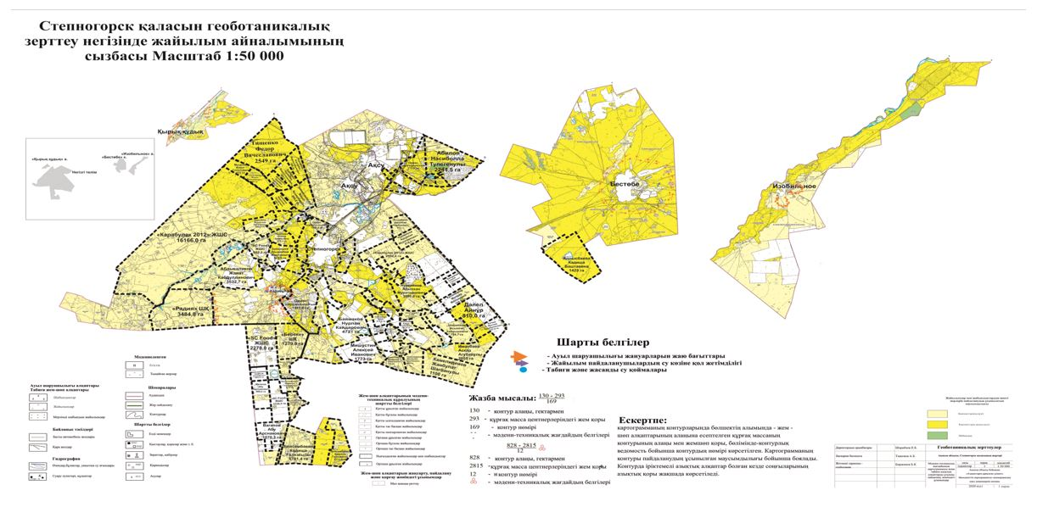

© 2012. Қазақстан Республикасы Әділет министрлігінің «Қазақстан Республикасының Заңнама және құқықтық ақпарат институты» ШЖҚ РМК